АДМИНИСТРАЦИЯ МЕЛЕТСКОГО СЕЛЬСКОГО ПОСЕЛЕНИЯ МАЛМЫЖСКОГО РАЙОНА
КИРОВСКОЙ ОБЛАСТИ

ПОСТАНОВЛЕНИЕ

От 04. 02.2013 № 5
Об утверждении изменений и дополнений в схему теплоснабжения
Мелетского сельского поселения Малмыжского муниципального
района на период до 2015 года с учетом перспективы до 2025 года

В целях урегулирования правовых экономических отношений, возникающих в связи с производством, передачей, потреблением тепловой энергии, тепловой мощности, теплоносителя с использованием систем теплоснабжения и в целях исполнения требований Федерального закона от 27.07.2010 № 190-ФЗ «О теплоснабжении», ПРАВИТЕЛЬСТВО РОССИЙСКОЙ ФЕДЕРАЦИИ, в соответствии с ПОСТАНОВЛЕНИЕМ Правительства от 22 февраля 2012 г. N 154 О ТРЕБОВАНИЯХ К СХЕМАМ ТЕПЛОСНАБЖЕНИЯ, ПОРЯДКУ ИХ РАЗРАБОТКИ И УТВЕРЖДЕНИЯ администрация Мелетского сельского поселения Малмыжского муниципального района Кировской области
П О СТ А Н О В Л Я Е Т:
1. Утвердить изменения в схему теплоснабжения Мелетского сельского поселения на период до 2015 года с учетом перспективы до 2025 года в составе:
1.1. Основные положения схемы теплоснабжения Мелетского сельского поселения на период до 2015 года с учетом перспективы до 2025 года.
1.2. Схемы размещения основных источников теплоснабжения и тепловых сетей Мелетского сельского поселения на период до 2015 года с учетом перспективы до 2025 года.
2. Администрации Мелетского сельского поселения совместно с отделом Архитектуры и строительства Малмыжского муниципального района», при разработке проектов планировки и проектов межевания территорий учитывать схему теплоснабжения.
3. Контроль за выполнением постановления оставляю за собой.

Глава сельского поселения А.Ф.Кудряшов

Утверждено
Постановлением глав администрации от 04.02.2013
№ 5

СХЕМА ТЕПЛОСНАБЖЕНИЯ

Основанием для разработки схемы теплоснабжения Мелетского сельского поселения Малмыжского муниципального района является:
Федеральный закон от 27.07.2010 года № 190-ФЗ
«О теплоснабжении»; постановление Правительства РФ от22.02.2012 №154.
Программа комплексного развития систем коммунальной инфраструктуры Мелетского сельского поселения;
Генеральный план поселения.

- Общие положения

Схема теплоснабжения поселения — документ, содержащий материалы по обоснованию эффективного и безопасного функционирования системы теплоснабжения, ее развития с учетом правового регулирования в области энергосбережения и повышения энергетической эффективности.

II. Основные цели и задачи схемы теплоснабжения:

- определить возможность подключения к сетям теплоснабжения объекта капитального строительства и организации, обязанной при наличии технической возможности произвести такое подключение;
- повышение надежности работы систем теплоснабжения в соответствии
с нормативными требованиями;
- минимизация затрат на теплоснабжение в расчете на каждого потребителя в долгосрочной перспективе;
- обеспечение жителей Мелетского поселения тепловой энергией;
- улучшение качества жизни за последнее десятилетие обусловливает необходимость соответствующего развития коммунальной инфраструктуры существующих объектов.

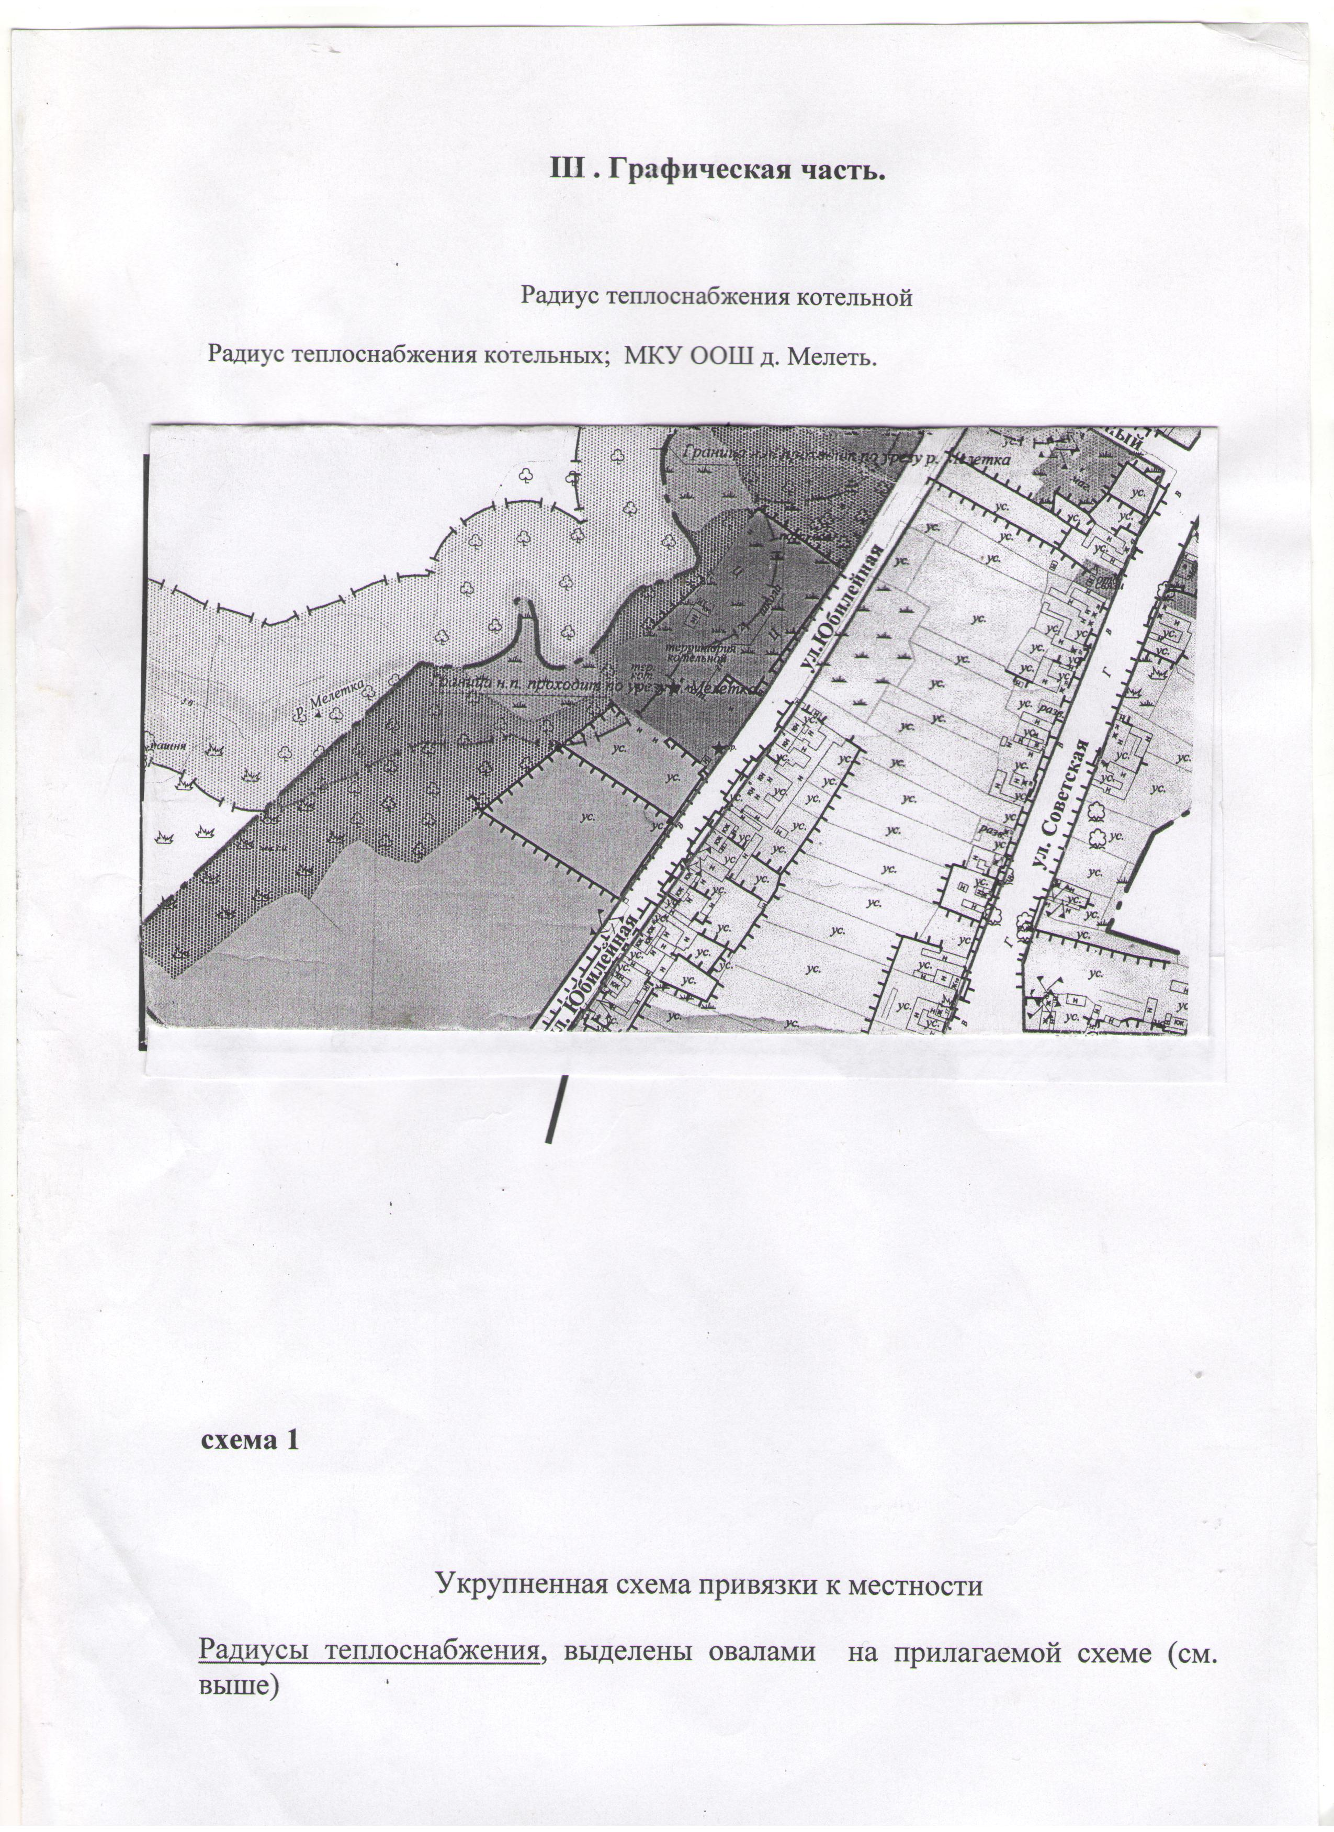
.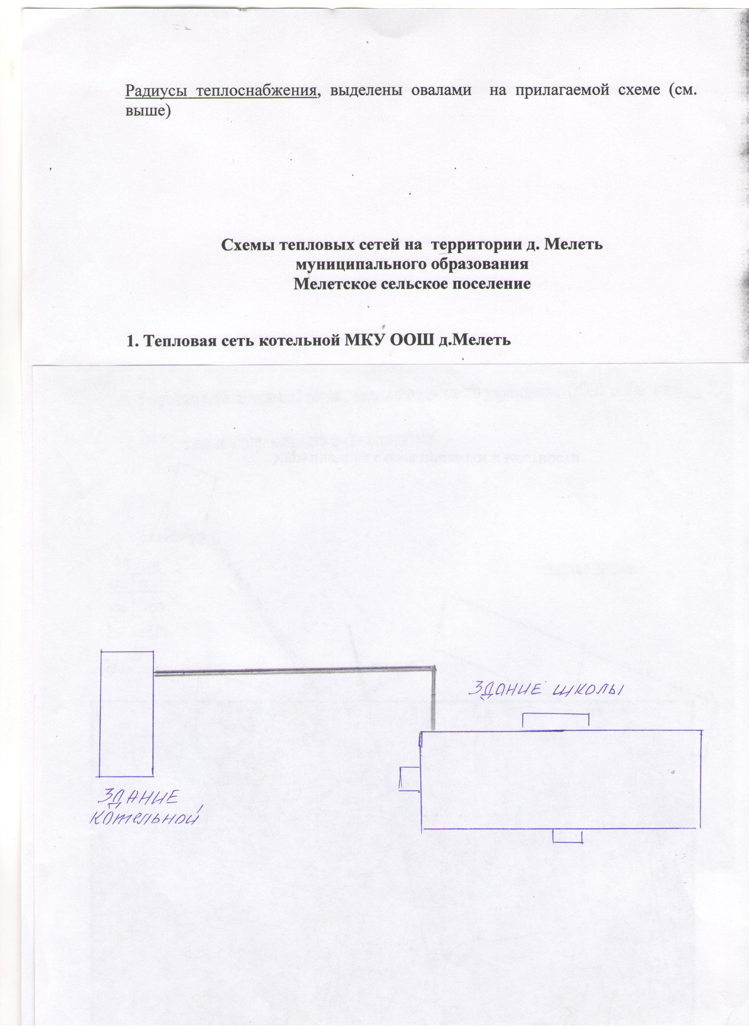

1.Тепловая сеть котельной МКУ ООШ д.Мелеть (обслуживает единственное собственное здание)

IV. Пояснительная записка схемы теплоснабжения
Мелетское СП входит в состав Малмыжского муниципального района .
Площадь поселения на 01.01.2013 г. – 879 км кв.
Располагается на расстоянии 35 км. от районного центра В состав Мелетского СП входят 5 населенных пунктов: д. Мелеть, д. Аргыж, д. Веселая Горка, д. Дмитриевка, д. Захватаево.
Административным центром поселения является д. Мелеть.
Численность населения Мелетского СП на 01.01.2013 – 412 человек.
В геоморфологическом отношении территория Мелетского СП приурочена к Волго - вятской равнине со спокойным слабоволнистым рельефом и характеризуется незначительными уклонами, что затрудняет поверхностный сток и обусловливает развитие заболоченностей.
Климат умеренно-континентальный, характеризующийся избыточным увлажнением, с нежарким коротким летом и умеренно холодной зимой.
В настоящее время потребности в теплоснабжающей организации, обязанной заключить с потребителем договор теплоснабжения нет, так как 100% населения МО пользуются индивидуальным дровяным отоплением своих Теплоснабжение (отопление) Мелетского СП осуществляется:
- в д. Мелеть 1 котельная, обслуживают следующие учреждение: Здание МКУ ООШ
Частные дома котельными не обслуживаются.
-население Мелетского СП в настоящее время уменьшается и в перспективе расчетного срока (2030 г.) и 1-ой очереди (2015 г.) будет составлять, соответственно, 400 и 390 человек. Соответственно, сохраняется население населенных пунктах Мелети и население д. Мелети составляет порядка 65.8% от численности всего населения Мелетского сельского поселения.
- площадь населенных пунктов не изменяется:
- Мелетского с/п 8,79 га. (прирост – 0 га),
Новые площади в населенных пунктах Генпланом не планируются.
Во всех рассматриваемых населенных пунктах при градостроительном зонировании выделяются: общественно-деловая зона (ОД); зоны индивидуальной жилой застройки (Ж-1), зона автомобильного транспорта (ТР-1); производственная зона (П); зона сельскохозяйственного использования (СХ).
Как центры обслуживания местных систем расселения, предполагается в перспективе, что населенные пункты должны располагать всеми основными учреждениями обслуживания населения, в том числе: административно-управленческими, общественно-деловыми и коммерческими объектами; культурно-просветительными и культурно-развлекательными объектами; объектами торговли, общественного питания и бытового обслуживания; объектами образования и здравоохранения; физкультурно-спортивными сооружениями.
д.Мелеть имеет в настоящее время электро – системы инженерного обеспечения, (в перспективе системы реконструируются, модернизируются и расширяется с учетом развития населенных пунктов). Горячего водоснабжения на территории МО нет.
- объекты на территории д. Мелеть имеют преимущественно локальные системы инженерного обеспечения.

V. Основные направления развития системы
теплоснабжения Мелетского сельского поселения.
Основными направлениями развития системы теплоснабжения Мелетского сельского поселения являются:
Обеспечение надежного теплоснабжения объектов жилищного социального назначения от всех видов источников теплоснабжения независимо от их имущественной принадлежности.
Обеспечение согласованного развития тепловых сетей с реконструкцией морально устаревшего и физически изношенного оборудования.
Обеспечение согласованного развития тепловых сетей с техническим перевооружением действующих котельных, замена морально устаревшего и физически изношенного оборудования.
Администрацией проведен сравнительный анализ стоимости 1 МДж тепла, при различных вариантах источника энергии на основании сравнительного анализа, рекомендуется использование дровяного топлива.
Объекты культуры, ФАП, Администрация сельского поселения, частные дома, будут снабжаться по прежней схеме. Строительство новых котельных нецелесообразно.
Существующая схема тепловых сетей и систем теплоснабжения, является оптимальной для поселения ввиду не протяженности магистрали, доступности к ревизии и ремонту. Трассировка и способ прокладки магистральных тепловых сетей осуществлять воздушно.
VI. Оценка прироста тепловых нагрузок
Мелетского сельского поселения.
При оценке прироста тепловых нагрузок учтен прирост теплопотребления по расчетному плану Мелетского сельского поселения по периодам до 2025 года в соответствии с основными мероприятиями и функциональным зонированием территории Мелетского поселения, которые предусмотрены Генеральным планом Мелетского сельского поселения;
Разрешения на подключения к котельной за последние 3 года не выдано.
Согласования и отказы на подключение тепловых нагрузок в течении 3 лет не выдавались, прогнозируемые величины тепловых нагрузок равны современным тепловым нагрузкам которые в свою очередь остаются постоянными в течении 3 прошедших лет. Планируемый прирост тепловых нагрузок по Мелетскому сельскому поселению в период до 2025 года равен нулю.

VII Сведения о котельных по поселениям

№ п/п | Поселение | Наименование котельной, адрес | Установленная мощность, Гкал/час | Протяженность  км
1 | Мелетское сельское  Поселение | Котельная МКУ ООШ д.Мелеть | 3 | 0,11

Населенные пункты

№ п/п | Наименование улиц | Количество жилых квартир | Вид отопления
д. Мелеть
 | ул. Советская д.1-119  ул. Заречная д.1-42  ул.Школьная д.1-5  пер.Школьный д.1-3  ул. Юбилейная д.5-10  ул. Южная д.1 | 112 | Индивидуальное  (дрова )
д. Аргыж
 | ул.Речная д.7-17  ул.Янгуловская д.3-7  ул. Набережная 4-13 | 13 | Индивидуальное  (дрова )
д.Веселая -Горка
 | ул.Заречная д2-6  ул.Центральная д.8-43  ул.Солнечная д.1-10  ул.Лесная д.1-7 | 45 | Индивидуальное  (дрова )
д. Дмитриевка
 |  | 8 | Индивидуальное  (дрова )
д.Захватаево
 | ул.Советская д.1-65  ул. Зеленая 1-37  ул.Школьная д.1-25 | 39 | Индивидуальное  (дрова )

VII Сведения о котельных по поселениям.

№ п/п | Поселение | Наименование котельной, адрес | установл. мощность, Гкал/час | Протяженность  Км.
1 | Мелетское сельское  поселение | котельная МКУООШ  д.Мелеть | 3 | 0.11

Глава администрации
Мелетского сельского поселения А.Ф.Кудряшов



